Mitsubishi med 4 millioner eksporterte biler fra fabrikk i Thailand

Mitsubishi Motors Corportion (MMC) melder i dag at deres bilfabrikk i Thailand nå har passert 4 millioner eksporterte biler. Dette ble markert med en seremoni i dag ved Laem Chabang hvor Mitsubishi Motors (Thailand) Co., Ltd, MMCs datterselskap holder til. I Chonburi provinsen er det konsentrert tre bilfabrikker og en motorfabrikk, og det er MMCs største fabrikk målt i produksjonsvolum utenfor Japan.
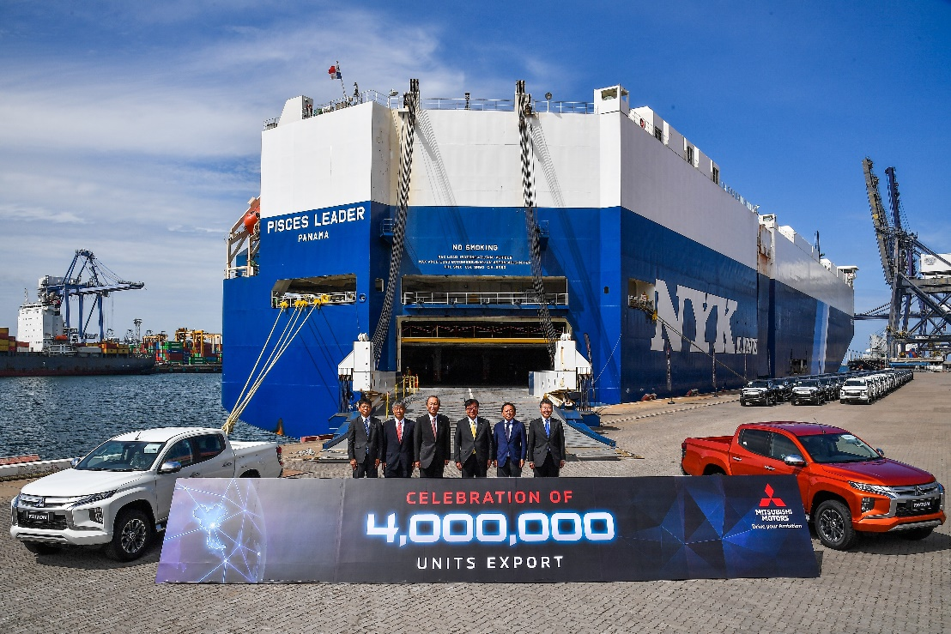
MMC startet produksjon av biler i Thailand i 1961 og ble den første bilfabrikanten som eksporterte biler i 1988. I fjor utgjorde eksporten 80% av de 440.000 bilene som ble produsert her. Ved fabrikken er det ansatt 7.000 arbeidere, og tusenvis til hos underleverandører.

«Landene i Sørøst-Asia rundt Thailand er et av de viktigste områdene for Mitsubishi Motors», uttaler Osamu Masuko, MMCs styreformann. «I tillegg til å produsere biler som markedene her etterspør, investerer vi og har ansvar for tusenvis av arbeidsplasser. Vi bidrar i tillegg i lokalmiljøet med forskjellige aktiviteter for å løse sosiale problemer. Dette vil vi fortsette med også i årene som kommer.»

Thailand vil fortsette å være et viktig knutepunkt i Mitsubishi Motors globale virksomhet. MMCs forpliktelse til Thailand er sterkt og solid, og det ventes fortsatt vekst i Sørøst-Asia.

Om MITSUBISHI MOTORS
Mitsubishi Motors Corporation er en global bilprodusent med hovedkontor i Tokyo, Japan, som har et konkurransefortrinn med biltypene SUV, plug-in hybrid, elbil og pickup. Siden Mitsubishi-gruppen produserte sin første bil for over hundre år siden har vi demonstrert våre ambisjoner og innovasjoner gjennom nye bilgenre, og ved å være først ute med nyskapende teknologi. Dypt forankret i Mitsubishi Motors DNA appellerer vår merkevarestrategi til bilkjøpere som er villige til å utfordre eksisterende sannheter og omfavne endring. I samsvar med denne tankegangen introduserte Mitsubishi Motors den nye merkevarestrategien i 2017. Gjennom slagordet “Drive your Ambition”– en kombinasjon av personlig drive og fremoverlent holdning, uttrykkes en refleksjon over den konstante dialogen mellom merkevaren og dens kunder. Mitsubishi Motors forplikter seg til å investere i innovative og nye teknologier, attraktivt design og produktutvikling for å svare på etterspørselen etter spennende og autentiske nye biler til kunder over hele verden.

Kontakt:
Rune Gjerstad/ Administrerende Direktør – MMC Norge AS +47 2337 6100 / 924 02905 rune.gjerstad@mitsubishi-motors.no
Vegard Werner/ Produktsjef – MMC Norge AS +47 2337 6100 / 928 25259
vegard.werner@mitsubishi-motors.no

